
2023年八年级地理、生物学结业考试试卷
生物学
一、选择题
1. 图示某生态系统的食物网，其中字母表示不同的生物，箭头指向取食者。下列说法正确的是（ ）
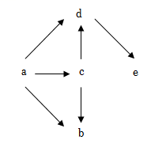
A. a是植食动物 B. b是杂食动物 C. c是肉食动物 D. d是植食动物
【答案】B
【解析】
【分析】食物网反映的是生物之间的食物关系，一般只包括生产者和消费者。据图可知：a为绿色植物，bcde为消费者。
【详解】A．据图可知：a为绿色植物，A错误。
B．b既吃a绿色植物，也吃c动物，b是杂食动物，B正确。
C．c只吃a绿色植物，c植食动物，C错误。
D．d既吃a绿色植物，也吃c动物，d是杂食动物，D错误。
故选B。
2. 利用植物组织培养技术可将玉米花粉细胞培育成完整植株。该细胞能发育成完整植株主要依赖的结构是（ ）
A. 细胞膜 B. 线粒体 C. 液泡 D. 细胞核
【答案】D
【解析】
【分析】植物细胞的结构有细胞壁，细胞膜，细胞质和细胞核等。
【详解】A．细胞膜具有保护和控制物质的进出，故A不符合题意。
B．线粒体能将细胞中的有机物在氧的参与下分解为二氧化碳和水，同时将有机物中的化学能释放出来，供细胞利用。 线粒体是广泛存在于动物细胞和植物细胞中的细胞器，是细胞进行呼吸产生能量的主要场所，故B不符合题意。
C．细胞质内有液泡，液泡内含有细胞液，细胞液中溶解有糖分等物质，故C不符合题意。
D．细胞核内含有遗传物质，是生命活动的控制中心，所以该细胞能发育成完整植株主要依赖的结构是细胞核，故D符合题意。
故选D。
3. 脐血移植能治疗白血病，主要原因是移植脐血中的造血干细胞可在患者体内（ ）
A. 运输氧
B. 产生抗体
C. 分化成各种血细胞
D. 止血和加速凝血
【答案】C
【解析】
【分析】造血干细胞是指骨髓中的干细胞，具有自我更新能力并能分化为各种血细胞前体细胞，最终生成各种血细胞，它们具有良好的分化增殖能力。
【详解】A．红细胞无细胞核，数量最多，具有运输氧气的功能，故A不符合题意。
B．抗体是指抗原物质侵入人体后，刺激淋巴细胞产生的一种抵抗该抗原物质，故B不符合题意。
C．在正常的情况下，经过细胞分裂产生的新细胞，在遗传物质的作用下，其形态、结构、功能随着细胞的生长出现了差异，这就是细胞的分化。细胞分化的结果形成了不同的组织。脐血移植能治疗白血病，主要原因是移植脐血中的造血干细胞可在患者体内分化成各种血细胞，故C符合题意。
D．血小板无细胞，体积最小，具有止血和凝血的功能，故D不符合题意。
故选C。
4. 如图所示，在针筒内装入适量清水，针孔处插入枝条，在U型管中加入适量红墨水，连接针筒和U型管，将针孔及连接处密封后放在适宜环境中，一段时间后，U型管中的红墨水左边高于右边。出现该现象的主要原因是枝条进行了（ ）
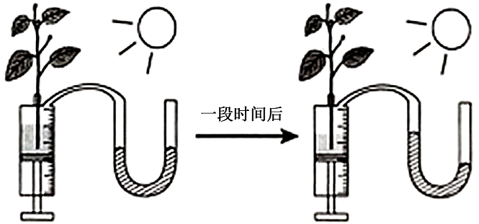
A. 光合作用
B. 蒸腾作用
C. 呼吸作用
D. 光合作用和呼吸作用
【答案】B
【解析】
【分析】（1）蒸腾作用是指植物体内的水分通过叶片的气孔以水蒸气的形式散发到大气中去的过程，叶的表皮上的气孔是气体进出的门户，因此叶是蒸腾作用的主要器官。
（2）对照实验是指在探究某种条件对研究对象的影响时，对研究对象进行的除了该条件不同以外，其他的条件都相同的实验。
【详解】A．光合作用是绿色植物通过叶绿体利用光能，将二氧化碳和水转化为储存能量的有机物，并释放出氧气，故A不符合题意。
B．如图所示的装置，一段时间后，U型管中的红墨水左边高于右边，出现该现象的主要原因是枝条进行了蒸腾作用，将针筒内的水分散失到空气中，致使针筒内的气压减少，所以U形管右侧的液面明显下降，故B符合题意。
C．呼吸作用是生物体吸收氧气，分解有机物为二氧化碳，并释放出能量，故C不符合题意。
D．呼吸作用吸收氧气，释放出二氧化碳，光合作用吸收二氧化碳，释放出氧气。
故选B。
5. 太极拳是我国的传统运动项目，在完成“白鹤亮翅”招式中的伸肘动作时，肱二头肌和肱三头肌所处状态分别是（ ）
A. 收缩和舒张 B. 收缩和收缩 C. 舒张和收缩 D. 舒张和舒张
【答案】C
【解析】
【分析】人体完成一个运动都要有神经系统的调节，有骨、骨骼肌、关节的共同参与，多组肌肉的协调作用，才能完成。
【详解】骨骼肌包括中间较粗的肌腹和两端较细的肌腱（乳白色），同一块骨骼肌的两端跨过关节分别固定在两块不同的骨上。骨骼肌有受刺激而收缩的特性，当骨骼肌收缩受神经传来的刺激收缩时，就会牵动着它所附着的骨，绕着关节活动，于是躯体就产生了运动。但骨骼肌只能收缩牵拉骨而不能将骨推开，一个动作的完成总是由两组肌肉相互配合活动，在神经系统和其他系统的辅助下共同完成的。在完成“白鹤亮翅”招式中的伸肘动作时，肱二头肌舒张，肱三头肌收缩。
故选C。
6. 《齐民要术》中记载制酱先要制“黄衣”，再用“黄衣”制酱。“黄衣”中的微生物主要是（ ）
A. 霉菌 B. 酵母菌 C. 乳酸菌 D. 醋酸菌
【答案】A
【解析】
【分析】细菌和真菌等微生物的发酵在食品的制作中具有重要意义，如蒸馒头、做面包、酿酒等要用到酵母菌，制酸奶要用到乳酸菌。
【详解】A．制酱需要霉菌，所以“黄衣”中的微生物主要是霉菌，故A符合题意。
B．制作面包，酿酒等需要酵母菌，故B不符合题意。
C．制作酸奶和泡菜需要乳酸菌，故C不符合题意。
D．制作醋需要醋酸菌，故D不符合题意。
故选A。
7. 图示血液中的物质流经肾单位的3条路径，据此判断一般情况下只经过b和c路径的物质是（ ）
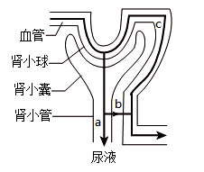
A. 水 B. 葡萄糖 C. 尿素 D. 无机盐
【答案】B
【解析】
【分析】图可知，a肾小管末端的尿液，b肾小管的重吸收，c出球小动脉。
【详解】尿的形成要经过肾小球和肾小囊壁的滤过和肾小管的重吸收作用。当血液流经肾小球时，除了血细胞和大分子的蛋白质外，其他的如水、无机盐、尿素、葡萄糖会滤过到肾小囊腔形成原尿；当原尿流经肾小管时，其中大部分水、部分无机盐和全部的葡萄糖被重新吸收回血液，而剩下的如尿素、一部分无机盐和水等由肾小管流出形成尿液。图示血液中的物质流经肾单位的3条路径，据此判断一般情况下只经过b肾小管的重吸收和c出球小动脉路径的物质是葡萄糖。
故选B。
8. 某种链球菌表面的物质甲和心脏瓣膜上的某物质相似。该链球菌侵入人体后，其表面的物质甲刺激淋巴细胞产生物质乙，物质乙在抵御该菌时，也向心脏瓣膜发起进攻，引起某种心脏病。物质甲和物质乙分别是（ ）
A. 抗体和抗原 B. 抗原和溶菌酶 C. 溶菌酶和抗体 D. 抗原和抗体
【答案】D
【解析】
【分析】抗原物质进入人体后，刺激淋巴细胞产生一种抵抗该抗原物质的特殊蛋白质即抗体，引起淋巴细胞产生抗体的物质就是抗原。抗原包括进入人体的微生物等病原体、异物、异体器官等。
【详解】该链球菌侵入人体后，相当于抗原，会刺激淋巴细胞产生乙抗体，抗体在抵御该菌时，也向心脏瓣膜发起进攻，引起某种心脏病。因此物质甲和物质乙分别是抗原和抗体。D符合题意。
故选D。
9. 脊椎动物各类群的进化关系如图，图中①和②分别是（ ）
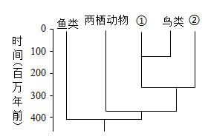
A. 哺乳动物和爬行动物
B. 节肢动物和哺乳动物
C. 爬行动物和哺乳动物
D. 哺乳动物和节肢动物
【答案】C
【解析】
【分析】生物进化树：
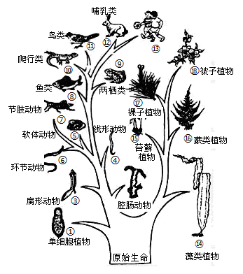 【详解】根据生物进化树可知，脊椎动物的进化历程：鱼类→两栖类→爬行类→鸟类、哺乳类。图中①和②分别是爬行动物和哺乳动物。C符合题意。
故选C。
10. 为模拟观察香烟烟雾对气管的危害，某同学用图装置模拟吸烟动作进行如下实验：打开止水夹，用洗耳球抽取排水管中的空气使空气泵中的液面下降，烟雾就会持续进入烟雾收集器的培养液中。使用显微镜观察发现草履虫运动明显变慢，进一步观察发现其纤毛被香烟烟雾中的焦油黏结。关于该实验下列叙述错误的是（ ）
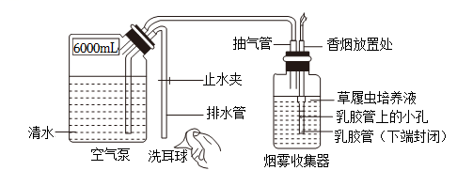
A. 该过程模拟了人的呼吸运动
B. 实验结果表明香烟烟雾影响草履虫纤毛摆动
C. 草履虫的纤毛模拟了气管中的纤毛
D. 根据实验结果可推测香烟烟雾对气管有危害
【答案】C
【解析】
【分析】烟草中含有尼古丁，咖啡因等成分，不同烟草的成分含量不同，对水蚤的心率的影响也不相同。
【详解】A．如图的装置，点燃烟雾收集玻璃瓶上的一支香烟，打开止水夹，用洗耳球将排水管内的空气吸出，塑料桶中的清水就会沿着排水管流出，塑料桶内产生吸力，使玻璃瓶内的气体沿抽气管抽出，这时可以看到玻璃瓶中的胶管内微气泡进入水蚤培养液内，当烟燃尽后，再用止水夹夹紧排水管，故上述实验装置所模拟的吸烟过程类似于人体呼吸运动的吸气过程，故A正确。
BD．可推测香烟烟雾对气管的危害，观察发现其纤毛被香烟烟雾中的焦油粘结，故实验结果表明香烟烟雾影响草履虫纤毛摆动，可推测香烟烟雾对气管有危害，故BD正确。
C．草履虫的纤毛协助草履虫的运动，不能对空气起清洁作用，不能模拟气管的纤毛，故C错误。
故选C。
二、非选择题
11. 某同学用某品种水稻观察被子植物的一生。该水稻日照时长短于12小时才能形成花的结构。
（1）将新采收、颗粒饱满并解除休眠的该水稻种子进行表面消毒，浸泡一天，播种在湿润的沙床上，将沙床置于保湿透气、温度适宜的温室中，种子______（填“能”或“不能”）萌发，理由是______。
（2）当地近期日照时长约14~15小时。将该水稻适龄秧苗栽植到温室中，设置温室内昼/夜温度为35℃/25℃，白天适当使用增加二氧化碳浓度的仪器。设置夜温为25℃的目的是______，白天适当增加二氧化碳浓度的目的是______。种植一段时间后，发现该水稻不能结种子，原因是______。
【答案】（1） ①. 能 ②. 胚是活的，胚完整，种子已解除休眠；环境条件满足适宜的温度、一定的水分、充足的空气
（2） ①. 降低呼吸作用，减少有机物消耗，有利于植物生长 ②. 提高光合作用效率，有利于植物生长 ③. 日照时长长于12小时该水稻不能形成花的结构，不能形成花的结构就不能结种子
【解析】
【分析】（1）种子的萌发条件包括外界条件和内部条件，种子萌发的外界条件为适宜的温度，充足的空气和一定的水分，种子萌发的自身条件是种子具有完整的胚，胚是有生命的，种子成熟且度过休眠期。
（2）影响植物光合作用的因素有光照强度，二氧化碳浓度等，影响植物呼吸作用的因素有氧气和二氧化碳的浓度，温度等。
【小问1详解】
将新采收、颗粒饱满并解除休眠的该水稻种子进行表面消毒，浸泡一天，播种在湿润的沙床上，将沙床置于保湿透气、温度适宜的温室中，种子能萌发，理由是胚是活的，胚完整，种子已解除休眠；环境条件满足适宜的温度、一定的水分、充足的空气。
【小问2详解】
呼吸作用强度受温度的影响，设置夜温为25℃，可降低呼吸作用，减少有机物消耗，有利于植物生长。二氧化碳是光合作用的原料，白天适当增加二氧化碳浓度，可以提高光合作用的效度，有利于植物的生长。根据题干可知，该水稻日照时长短于12小时才能形成花的结构，而当地近期日照时长约14—15小时，由于日照时长长于12小时该水稻不能形成化的结构，不能形成花的结构就不能结种子。
12. 进食可刺激胃黏膜引起胆汁分泌。
（1）胃黏膜可抵御病原体侵入人体，这属于机体的______免疫。进食时，食物刺激胃黏膜等处的感受器，能反射性地引起胆汁分泌。该反射弧的效应器是______。分泌的胆汁储藏在______，经导管流入十二指肠。
（2）为探究脂肪消化，进行如下实验：
试管  加入物质 | 试管1 | 试管2 | 试管3
石蕊牛奶（加入的量相等） | ＋ | ＋ | ＋
胆汁粉末 | － | － | ＋
脂肪酶（加入的量相等） | － | ＋ | ＋
实验现象 | 浅蓝色 | 红色 | 深红色
注：石蕊牛奶是把石蕊溶解于牛奶中制成的，若其中的脂肪被分解，石蕊牛奶就会变色，且脂肪分解越多颜色越深。＋表示加入，－表示不加入，不考虑胆汁粉末和脂肪酶本身对实验现象的影响，其他条件相同且适宜。
①对比试管1和试管2的现象，说明______。
②在①结论基础上，进一步对比试管2和试管3的现象，说明______。
③试管1与试管3______（填“能”或“不能”）形成对照实验，理由是______。
【答案】（1） ①. 非特异性 ②. 传出神经的神经末梢与肝脏 ③. 胆囊
（2） ①. 脂肪酶能分解脂肪 ②. 胆汁能促进脂肪分解 ③. 不能 ④. 不符合单一变量原则
【解析】
【分析】（1）非特异性免疫是生来就有的，人人都有，能对多种病原体有免疫作用。包括第一、二道防线。特异性免疫是指第三道防线，产生抗体，消灭抗原，是出生后才有的，只能对特定的病原体有防御作用。
（2）对照实验：在探究某种条件对研究对象的影响时，对研究对象进行的除了该条件不同以外，其他条件都相同的实验。
【小问1详解】
胃黏膜可抵御病原体侵入人体，这是人生来就有的，能对多种病原体有免疫作用，属于机体的非特异性免疫。效应器由传出神经神末梢和它控制的肌肉或腺体组成，接受传出神经传来的神经冲动，引起肌肉或腺体活动。所以，进食时，食物刺激胃黏膜等处的感受器，能反射性地引起胆汁分泌。该反射弧的效应器是传出神经的神经末梢与肝脏，肝脏分泌的胆汁经过胆管流入胆囊中储存，消化食物时再通过胆管进入十二指肠中。
【小问2详解】
①石蕊牛奶是把石蕊溶解于牛奶中制成的，若其中的脂肪被分解，石蕊牛奶就会变色，且脂肪分解越多颜色越深，对比试管1（无脂肪酶）和试管2（有脂肪酶），变量是脂肪酶，根据实验现象，试管1呈现浅蓝色，试管2呈现红色，说明脂肪酶能够消化。
②结合分析可知，进一步对比试管2（无胆汁）和试管3（有胆汁）的现象，2号试管呈现红色，3号呈现深红色，说明胆汁能促进脂肪的分解。
③对照实验遵循环单一变量原则，变量唯一能使复杂的问题简单化，能正确地找出实组和对照组的差别，从而证明实验变量的作用，所以试管1与试管3不能形成对照实验，理由是变量不唯一（或具有胆汁和脂肪酶两个变量）。
13. 某同学运用模拟的方式，探究染色体在亲子代间的传递。
方法步骤：
步骤一：用两条相同灰色纸条模拟父方体细胞染色体，两条相同白色纸条模拟母方体细胞染色体；在每条纸条上标注A或a、B或b，表示染色体上的基因，如图6。
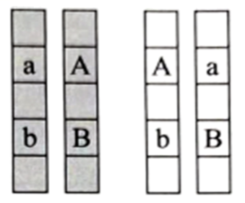
步骤二：模拟有性生殖过程，观察染色体在亲子代间的传递行为。
据此回答：
（1）模拟体细胞染色体要用两条纸条，理由是______。用______模拟卵细胞染色体。用______模拟受精卵染色体。
（2）在该模拟实验中，父方能产生______种精子，基因组成是______；受精卵有______种，基因组成是______。
（3）与无性生殖相比，有性生殖对遗传多样性（基因多样性）贡献更大，结合以上模拟实验说明理由______。
【答案】（1） ①. 在生物的体细胞中，染色体成对存在 ②. 一条白色纸条 ③. 一条灰色纸条和一条白色纸条
（2） ①. 2 ②. ab、AB ③. 4 ④. Aabb、aaBb、AABb、AaBB
（3）有性生殖过程中亲代可产生多种不同的生殖细胞，两性生殖细胞的结合是随机的，可以形成多种不同的后代
【解析】
【分析】生物的性状是由一对基因控制的，当控制某种性状的一对基因都是显性或一个是显性、一个是隐性时，生物体表现出显性基因控制的性状；当控制某种性状的基因都是隐性时，隐性基因控制的性状才会表现出来。
【小问1详解】
在人的体细胞中，染色体是成对存在的，基因也是成对存在的，分别位于成对的染色体上。在形成生殖细胞的过程中，成对的染色体分开，每对染色体中的一条进入精子或卵细胞中，基因也随着染色体的分离而进入不同的生殖细胞中，每条染色体上的基因是不同的，这样由生殖细胞结合成的受精卵的基因也不相同。该实验中，用两条相同灰色纸条模拟父方体细胞染色体，两条相同白色纸条模拟母方体细胞染色体，结合题图可知，模拟体细胞染色体要用两条纸条，理由是在生物的体细胞中染色体是成对存的，而用一条白色纸条模拟卵细胞染色体，卵细胞与精子结合形成受精卵，因此需要用一条白色纸条和一条灰色纸条模拟受精卵染色体。
【小问2详解】
在形成精子或卵细胞的细胞分裂过程中，染色体要减少一半，每对染色体中的一条分别进入不同的精子或卵细胞中，染色体上的基因随着这对染色体的分离而分离，分别进入到不同的精子或卵细胞中。可见，在该模拟实验中，父方的染色体分开后，能产生两种（或2）种精子，基因组成是ab或AB，母方的染色体分开后，能形成2种卵细胞，基因组成是Ab或aB。所以，受精卵有四（或4）种，基因组成是Aabb、aaBb、AABb、AaBB。
小问3详解】
在有性生殖产生精子和卵细胞的过程中，精子和卵细胞的染色体组合具有多样性，导致了不同精子和卵细胞在基因组成上具有差异，加上受精过程中卵细胞和精子结合的随机性，同一双亲的后代必然呈现基因组成的多样性。所以，与无性生殖相同，在性生殖对遗传多样性（基因多样性）贡献更大的原因是有性生殖过程中亲代可产生多种不同的生殖细胞，两性生殖细胞的结合是随机的，可以形成多种不同的后代。

